Лабораторна робота №2. Створення і запуск образа Docker

План
- Створення додатку на NodeJS (API сервіс)
- Підготовка і побудова образу для API сервісу
- Запуск API сервісу

Хід роботи
- Створіть папку проекту /home/{user}/realworld-docker
- В папці проекту створіть папку для API-додатку/api
- В папці API створіть проект на NodeJS з використанням express:
  - Виконавчий файл src/index.js
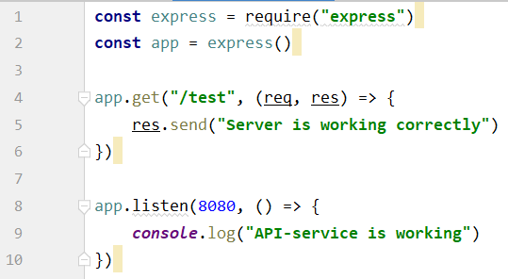
  - В package.json задайте запуск в режимі production:
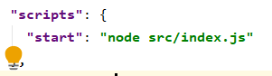
  - Протестуйте в браузері, запустивши команду npm run start
  - Зупиніть додаток

- Підготовте Dockerfile для створення образу API-сервісу. Для цього в папці api створіть файл Dockerfile і задайте йому 7 директив:
  - Базовий образ Node (alpine-версія)
  - Робоча папка для файлів проекту /usr/src/app
  - Копіюємо файли package.json та package-lock.json в образ
  - Встановлюємо залежності
  - Копіюємо вихідний код
  - Повідомте Docker про порт 8080, на якому прослуховується ваш сервіс
  - Проінформуйте про команду запуску сервісу (npm run start)
- Створіть файл .dockerignore в тій же папці, що і Dockerfile, та запишіть в нього назви файлів і папок, що не будуть копіюватись в образ, а саме node_modules, npm-debug.log
- Побудуйте образ з Dockerfile та здійсніть запуск додатку в контейнері

Джерела
- https://nodejs.org/ru/docs/guides/nodejs-docker-webapp/

